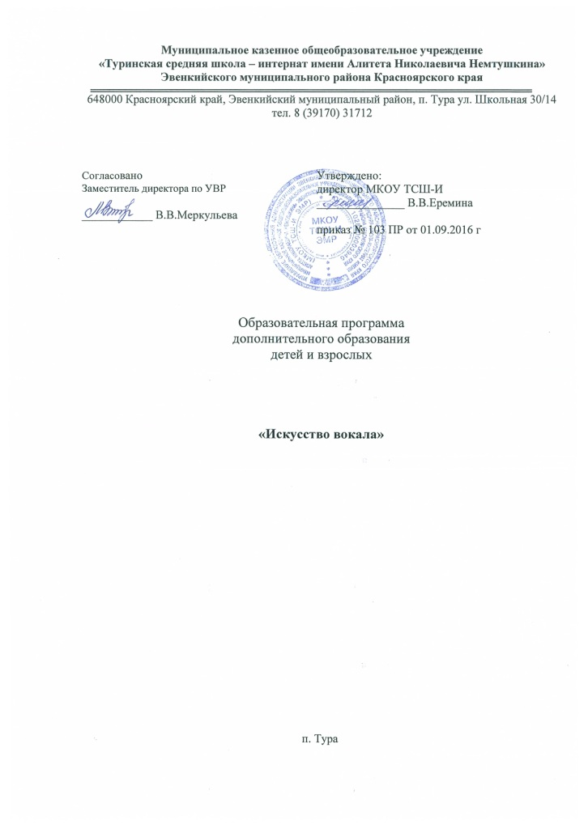

**Пояснительная записка**

Музыкально-эстетическое воспитание и вокально-техническое развитие школьников должны идти взаимосвязано и неразрывно, начиная с детей младшего возраста, и ведущее место в этом принадлежит вокальному кружку – и на сегодняшний день основному средству массового приобщения школьников к музыкальному искусству.

В кружке хорового пения органически сочетаются фронтальное воздействие руководителя на учащихся, индивидуальный подход, влияние на каждого ученика коллектива, и каждый ребенок пробует свои силы, как в ансамблевом пении, так и в сольном.

В условиях коллективного исполнения у школьников развивается «чувство локтя», доверяя партнеру и уважение к нему. Участие в хоровом пении как совместном действии способствует преодолению проявлений индивидуализма школьников, обусловленного типичными недостатками, присущими организации взаимоотношений ученика и коллектива.

При индивидуальном, сольном исполнении песни усиливается чувство ответственности и развивается творческий подход к каждому делу. Ведь для полного номера необходимо не только верно исполнить мелодию и выучить слова, также должен быть продуман костюм, движения под музыку и общий «образ» песни. Это раскрепощает детей и усиливает их самооценку.

С первого класса дети, начиная обучатся в школе чувствуют потребность в эмоциональном общении, испытывают тягу к творчеству. Приобщение детей с особыми образовательными возможностями к певческому искусству способствует развитию их творческой фантазии, погружает в мир звуков.

Практически каждый ребенок, нуждается в развитии речевых (музыкальных) коммуникативных навыков. В решении этих проблем особое значение имеет занятие ребенка в вокальном кружке, поэтому и возникла необходимость в разработке данной программы на базе школы.

Данная программа составлена на основе интернет ресурсов https://nsportal.ru/nachalnaya-shkola/muzyka/2012/10/21/obrazovatelnaya-programma-khorovogo-kruzhka-vesyolye-notki

Тематическая направленность программы позволяет наиболее полно реализовать творческий потенциал ребенка, способствует развитию целого комплекса умений, совершенствованию певческих навыков, помогает реализовать потребность в общении.

Актуальность программы связана с необходимостью развития детского самодеятельного творчества, речевых и певческих навыков, расширения концертно-исполнительской деятельности воспитанников кружка. В певческой деятельности творческое самовыражение обучающихся формируется в хоровом и сольном пении, народных и современных детских песен с музыкальным сопровождением и без него.

**Цель программы**

Формирование музыкально- певческих навыков и основ сценического поведения обучающихся.

**Общие коррекционные задачи:**

*Образовательные:*

* Углубить знания детей в области музыки: классической, народной, эстрадной;
* Обучить детей вокальным навыкам;

*Воспитательные:*

* Привить навыки общения с музыкой: правильно воспринимать и исполнять ее;
* Привить навыки сценического поведения;
* Формировать чувство прекрасного на основе классического и современного музыкального материала;

*Развивающие:*

* Развить музыкально-эстетический вкус;
* Развить музыкальные способности детей;

*Коррекционные*

* Создать условия для пополнения словарного запаса, а также успешной социализации обучающихся.

Набор в вокальный кружок «Искусство вокала» осуществляется на базе 1 – 4 классов. Программа рассчитана на 2 года и в ходе ее реализации происходит постепенное усложнение музыкально - творческой деятельности детей 7- 13 лет. Кружковая система позволяет учесть физиологические и вокальные особенности детского голоса.

***Материал программы состоит из трех взаимосвязанных разделов:***

- музыкально- теоретическая подготовка;

- вокально- хоровая работа;

- концертно- исполнительская деятельность.

***Методы и приемы работы:***

*Методы формирования сознания учащегося:*

* Показ;
* Объяснение;
* Инструктаж;
* Разъяснение;

*Методы формирования деятельности и поведения учащегося:*

* Самостоятельная работа;
* Иллюстрация;

*Методы стимулирования познания и деятельности:*

* Поощрение;
* Контроль;
* Самоконтроль;
* Оценка;
* Самооценка;
* Вручение подарка;
* Одобрение словом;

*Методы поощрения:*

* Благодарность;
* Благодарственное письмо родителям;
* Устное одобрение.

*Коррекционные методы:*

* Проговаривание отдельных музыкальных фраз, напевов;
* Работа над дикцией, ударением.

***Все занятия вокального кружка строятся по схеме:***

- прослушивание музыкального произведения;

- разбор текста песни;

- работа с труднопроизносимыми словами;

- разучивание музыкального произведения;

- работа над выразительностью исполнения.

***Формы проведения занятий***

Занятия могут проходить со всем коллективом, по группам, индивидуально.

Беседа, на которой излагаются теоретические сведения, которые иллюстрируются поэтическими и музыкальными примерами, наглядными пособиями.

Практические занятия, на которых дети осваивают музыкальную грамоту, разучивают песни композиторов – классиков, современных композиторов.

Занятие – постановка, репетиция, на которой отрабатываются концертные номера, развиваются актерские способности детей.

Заключительное занятие, завершающее тему – занятие – концерт. Проводится для самих детей, педагогов, гостей.

Выездное занятие – посещение выставок, концертов, праздников, фестивалей.

**Обеспечение программы**

- кабинет;

- баян;

- музыкальные произведения в СД записи;

- таблицы, плакаты с текстами песен (нотированные);

- портреты композиторов;

- детские музыкальные инструменты

(бубен, барабан, ложки, металлофон, треугольник, маракасы, румба, колокольчик.)

**Учебно-тематический план**

Учебный план рассчитан на 2 года обучения, первый год обучения 4,5 часа, второй год обучения -4,5 часа Количество обучающихся в группе 12-15 человек (2 группы).

Всего (**В**) количество часов в год 152, в учебный план включены часы теории (**Т**) и практики (**П**).

|  |  |  |  |  |  |  |  |
| --- | --- | --- | --- | --- | --- | --- | --- |
| **№** | **Тема занятий** | **1 год** | | | **2 год** | | |
| **Т** | **П** | **В** | **Т** | **П** | **В** |
| 1. | Вводное занятие | 2 |  | **2** | 2 |  | **2** |
|  |
| 1. | Основы музыкальной грамоты | 5 | 10 | **15** | 5 | 10 | **15** |
| 2. | Развитие музыкального слуха, музыкальной памяти | 5 | 10 | **15** | 5 | 10 | **15** |
| 3. | Развитие чувства ритма | 5 | 10 | **15** | 5 | 10 | **15** |
|  |
| 1. | Прослушивание голосов | 10 | 10 | **20** | 10 | 10 | **20** |
| 2. | Певческая установка.  Дыхание | 5 | 10 | **15** | 5 | 10 | **15** |
| 3. | Распевание | 5 | 10 | **15** | 5 | 10 | **15** |
| 4. | Дикция | 5 | 5 | **10** | 5 | 5 | **10** |
| 5. | Работа с солистами | 10 | 10 | **20** | 10 | 10 | **20** |
| 6. | Сводная репетиция |  | 10 | **10** |  | 10 | **10** |
|  |
| 1. | Открытые занятия |  | 4 | **4** |  | 4 | **4** |
| 2. | Праздники, фестивали |  | 5 | **5** |  | 5 | **5** |
| 3. | Экскурсии |  | 2 | **2** |  | 2 | **2** |
| 4. | Итоговое занятие |  | 4 | **4** |  | 4 | **4** |
|  |  |  |  | **152** |  |  | **152** |

**Содержание программы 1 года обучения**

***Вводное занятие***

*Содержание*. Организованное занятие. Объяснение целей и задач вокального кружка. Распорядок работы, правила поведения.

*Форма:* беседа, прослушивание музыкальных произведений.

**Музыкально- теоретическая подготовка**

***Тема 1. Основы музыкальной грамоты.***

*Содержание.* Определение в песнях фразы, в них запев и припев. Различать динамику и темп как основные средства выразительности.

*Форма*. Беседа, фронтальная, индивидуальная.

***Тема 2. Развитие музыкального слуха, музыкальной памяти.***

*Содержание.* Использование упражнений по выработке точного восприятия мелодий. Работа с детскими музыкальными инструментами (бубен, ложки).

*Форма.* Практическая, дидактические игры.

***Тема 3. Развитие чувства ритма.***

*Содержание.* Знакомство с понятием «метр», «темп». Игра на ударных музыкальных инструментах ( барабан, бубен, ложки).

*Форма.* Практическая, дидактические игры.

**Вокально – хоровая работа**

***Тема 1. Прослушивание голосов.***

*Содержание*. Прослушивание голосов детей с музыкальным сопровождением и без него.

*Форма.* Индивидуальная работа.

***Тема 2. Певческая установка. Дыхание.***

*Содержание.* Работа над выработкой умений, правильного поведения воспитанника во время занятия. Знакомство с основным положением корпуса и голов. Знакомство с основами плавного экономичного дыхания во время пения.

*Форма.* Фронтальная, индивидуальная, практическая, игровая.

***Тема 3. Распевание.***

*Содержание.* Разогревание и настройка голосового аппарата обучающихся. Упражнение на дыхание: считалки, припевки, дразнилки.

*Форма.* Фронтальная, практическая, игровая.

***Тема 4. Дикция.***

*Содержание.* Отчетливое произношение слов, внимание на ударные слоги, работа с артикуляционным аппаратом. Использование скороговорок.

*Форма.* Индивидуальные занятия с логопедом, игровая деятельность.

***Тема 5. Работа с солистами.***

*Содержание.* Индивидуальная работа по развитию певческих навыков. Работа над дыханием, поведением, дикцией, артикуляцией.

*Форма.* Индивидуальная.

***Тема 6. Сводные репетиции.***

*Содержание.* Работа со всем составом кружка над единой музыкальной композицией.

*Форма.* Коллективно - фронтальная.

**Концертно – исполнительская деятельность**

Это результат, по которому оценивают работу вокального кружка. Он требует большой подготовки участников коллектива. Большое значение для творческого коллектива имеют концертные выступления, участие в фестивалях, смотрах художественной самодеятельности, конкурсах и школьных речевых конференциях. Это результат, по которому оценивают работу хора. Они активизируют работу, позволяют все более полно проявить полученные знания, умения, навыки, способствуют творческому росту.

План концертной деятельности составляется на год с учетом традиционных праздников, важнейших событий текущего года в соответствии со специфическими особенностями школы.

Воспитать необходимые для исполнения качества в процессе концертной деятельности, заинтересовать, увлечь детей со слуховой депривацией коллективным творчеством – основная задача педагога.

***Тема. Итоговое занятие.***

Отчетный концерт, поощрение более активных кружковцев.

**Содержание программы 2 года обучения**

***Вводное занятие***

*Содержание.* Организованное занятие. Объяснение целей и задач вокального кружка. Распорядок работы, правила поведения.

*Форма:* беседа, прослушивание музыкальных произведений.

**Музыкально - теоретическая подготовка**

***Тема 1. Основы музыкальной грамоты.***

*Содержание.* Определение в песнях фразы, в них запев и припев. Различать динамику и темп как основные средства выразительности. Научить различать высокие и низкие звуки, длительность, динамику звучания. Обучение детей чистоте интонации.

*Форма.* Беседа, фронтальная, индивидуальная.

***Тема 2. Развитие музыкального слуха, музыкальной памяти.***

*Содержание.* Использование упражнений по выработке точного восприятия мелодий. Работа с детскими музыкальными инструментами (бубен, ложки). Применять сравнительные упражнения на высоту звуков с использованием игрового приема.

*Форма.* Практическая, дидактические игры.

***Тема 3. Развитие чувства ритма.***

*Содержание.* Знакомство с понятием «метр», «темп». Игра на ударных музыкальных инструментах (барабан, бубен, ложки). Обучение движениям в темпе исполняемого музыкального произведения.

*Форма.* Практическая, дидактические игры.

**Вокально – хоровая работа**

***Тема 1. Прослушивание голосов.***

*Содержание.* Прослушивание голосов детей с музыкальным сопровождением и без него.

Выявление и коррекция голосового диапазона воспитанника.

*Форма.* Индивидуальная работа.

***Тема 2. Певческая установка. Дыхание.***

*Содержание.* Работа над выработкой умений, правильного поведения воспитанника во время занятия. Знакомство с основным положением корпуса и головы. Знакомство с основами плавного экономичного дыхания во время пения. Развитие и коррекция правильного певческого дыхания.

*Форма.* Фронтальная, индивидуальная, практическая, игровая.

***Тема 3. Распевание.***

*Содержание.* Разогревание и настройка голосового аппарата обучающихся. Упражнение на дыхание: считалки, припевки, дразнилки. Развитие вокально-хоровых навыков с целью достижения красоты и выразительного звучания хорового произведения.

*Форма.* Фронтальная, практическая, игровая.

***Тема 4. Дикция.***

*Содержание.* Отчетливое произношение слов, внимание на ударные слоги, работа с артикуляционным аппаратом. Использование скороговорок.

*Форма.* Индивидуальные занятия с логопедом, игровая деятельность.

***Тема 5. Работа с солистами.***

*Содержание.* Индивидуальная работа по развитию певческих навыков. Работа над дыханием, поведением, дикцией, артикуляцией. Разучивание индивидуальных музыкальных произведений. Работа под минусовую фонограмму. Уделить внимание драматизации песни и музыкально- пластическому движению солиста.

*Форма.* Индивидуальная.

***Тема 6. Сводные репетиции.***

*Содержание.* Работа со всем составом кружка над единой музыкальной композицией.

*Форма.* Коллективно- фронтальная.

**Концертно – исполнительская деятельность**

Это результат, по которому оценивают работу вокального кружка. Он требует большой подготовки участников коллектива. Большое значение для творческого коллектива имеют концертные выступления, участие в фестивалях, смотрах художественной самодеятельности, конкурсах и школьных речевых конференциях. Это результат, по которому оценивают работу хора. Участие в официальных мероприятиях активизируют работу, позволяют все более полно проявить полученные знания, умения, навыки, способствуют творческому росту.

План концертной деятельности составляется на год с учетом традиционных праздников, важнейших событий текущего года в соответствии со специфическими особенностями школы. Воспитать необходимые для исполнения качества в процессе концертной деятельности, заинтересовать, увлечь детей со слуховой депривацией коллективным творчеством – основная задача педагога.

***Тема. Итоговое занятие.***

Отчетный концерт, поощрение активных кружковцев.

**Требования к уровню подготовки учащихся**

**1-го года обучения:**

*Должны знать*:

- музыку разного эмоционального содержания;

- музыкальные жанры (песня, танец, марш);

- одно-, двух-, трехчастные произведения, куплетную форму;

- средства музыкальной выразительности: темп, динамику, регистр,

мелодию, ритм;

- музыкальные инструменты: фортепиано, скрипку, флейту,

балалайку, баян;

- знать название женских и мужских певческих голосов, названия хоров,

уметь различать их по звучанию;

- знать и понимать термины: солист, оркестр, сольное пение, дуэт, хор;

*Уметь:*

- верно петь выученные песни, знать их названия и авторов;

- быть внимательными при пении к указаниям учителя; понимать

дирижерские жесты;

- петь напевно, легко, светло, без форсирования звука;

- соблюдать при пении певческую установку: сидеть или стоять прямо,

ненапряженно:

- исполнять песни и простые вокально-хоровые упражнения

**2-го года обучения:**

*Должны знать :*

- музыку разного эмоционального содержания;

- музыкальные жанры (песня, танец, марш);

- одно-, двух-, трехчастные произведения, куплетную форму;

- средства музыкальной выразительности: темп, динамику,

регистр, мелодию, ритм;

- музыкальные инструменты: фортепиано, скрипку, флейту,

балалайку, баян;

- знать название женских и мужских певческих голосов, названия хоров,

уметь различать их по звучанию;

- знать и понимать термины: солист, оркестр, сольное пение, дуэт, хор;

- знать и применять правила сценической культуры.

*Уметь:*

- верно петь выученные песни, знать их названия и авторов;

- быть внимательными при пении к указаниям учителя;

понимать дирижерские жесты;

- петь напевно, легко, светло, без форсирования звука;

- соблюдать при пении певческую установку:

- использовать в пении приобретенные певческие навыки;

- слитно произносить песенный текст;

- исполнять песни и вокально-хоровые упражнения

в диапазоне *ре* (до) первой октавы – *до* второй октавы.